ТЕХНИЧЕСКИ УНИВЕРСИТЕТ – ГАБРОВО

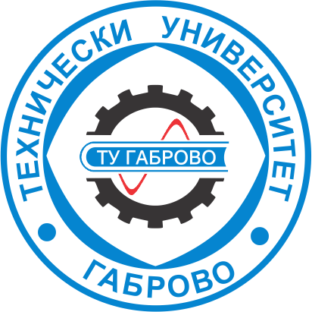

ПОКАНА

ГОДИШНА СТУДЕНТСКА НАУЧНА СЕСИЯ
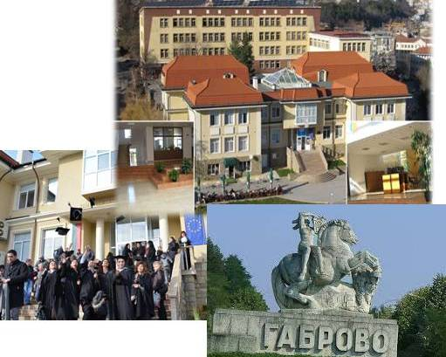

ТЕХНИЧЕСКИ УНИВЕРСИТЕТ - ГАБРОВО

18 октомври 2019 г.

ГАБРОВО

ОРГАНИЗАЦИОННЕН КОМИТЕТ:

ПРЕДСЕДАТЕЛ:
доц. д-р Илия Железаров
Зам.- ректор НИР на ТУ-Габрово

ЧЛЕНОВЕ:
1. доц. д-р Милена Колева
2. доц. д-р Христо Христов
3. доц. д-р Тотьо Илиев

НАУЧЕН СЕКРЕТАР:
Петя Пенева

НАУЧНАТА ПРОГРАМА включва:
- научни доклади и съобщения /до 15 мин./;
- научни дискусии, постер доклади.

РАБОТНИ ЕЗИЦИ:
- български, английски, немски, руски.

НАУЧНИ НАПРАВЛЕНИЯ:

- Електротехника и електроенергетика
- Електроника и комуникационна техника
- Автоматика и компютърни системи
- Машиностроене и уредостроене
- Технологии в машиностроенето и текстилното производство
- Хидравлика, пневматика и топлотехника
- Икономика и управление
- Социални и хуманитарни науки
- Математика и физика
- Химия и екология

ИЗИСКВАНИЯ КЪМ ОФОРМЛЕНИЕТО НА ДОКЛАДИТЕ
Обемът на докладите да не надвишава 6 страници. Да се използва макетния файл публикуван на www.tugab.bg , Докладите се изпращат на e-mail: sns@tugab.bg

ВАЖНИ СРОКОВЕ:

11.10.2019 г. Представяне на докладите
18.10.2019 г. Регистрация на участниците и откриване на сесията.

Участниците не заплащат такса за правоучастие.
В студентската научна сесия могат да участват като автори само студенти.
Приетите доклади ще бъдат публикувани в Сборник доклади.

Студентската научна сесия 2019 се провежда със съдействието на
“ЕВРОПА ДИРЕКТНО ГАБРОВО”.

